Projeto Proposto como Solução para ser ANALISADA

ME-R

ENTIDADES:
PESSOA = (nome, senha , matricula)
Especialização de PESSOA
ADMINISTRADOR = (endereço(bairro, rua, numero), telefone)
USUARIO = (identificador, dataDeNascimento, emails, cpf)
SERVICO = (código, preco, dataInicial)
DEPENDENTE = ( idDependente, nome, sexo)

RELACIONAMENTOS:
ADMINISTRADOR – atende – USUARIO
Um administrador pode atender vários usuários e um usuário pode ser atendido por vários administradores.
Cardinalidade: n:m

USUARIO – adquire – SERVICO
Um usuário pode adquirir vários serviços e um serviço pode ser adquirido por apenas um único usuário.
Cardinalidade: 1:n

USUARIO -contem – DEPENDENTE
Um usuário contém um ou vários dependentes e um dependente pertence a um ou mais usuários.

DE-R

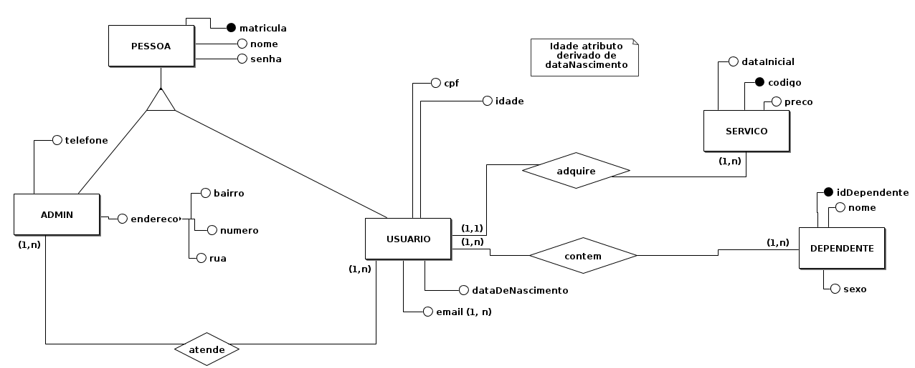

DIAGRAMA LÓGICO

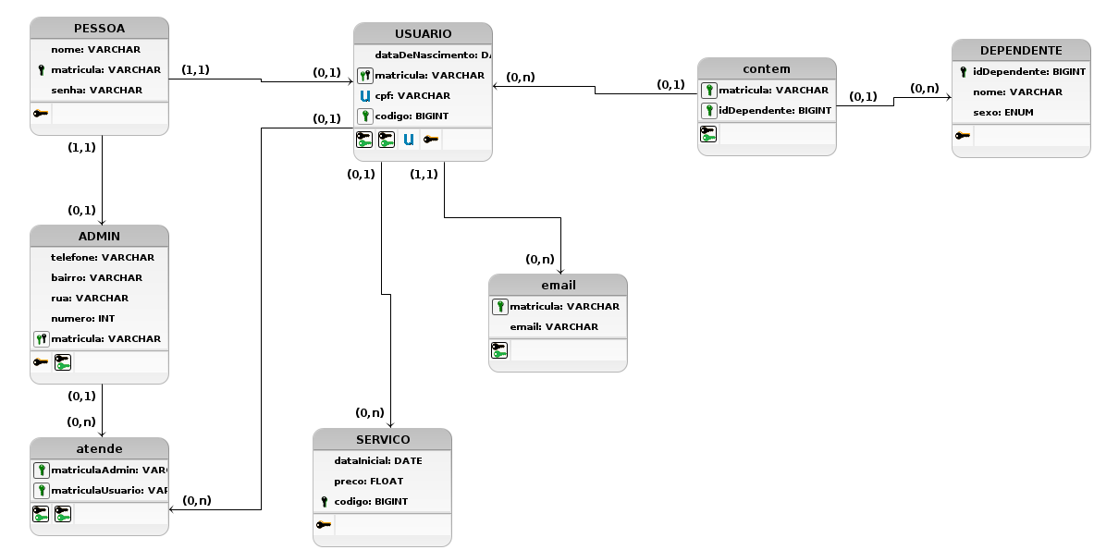

Mudanças:

1) Falta do atributo matricula na entidade PESSOA
2) Atributo cpf está na entidade errada, pertencendo a entidade USUARIO
3) Atributo idade é atributo derivado de dataNascimento
4) adequado a cardinalidade minima das entidades ser 1
5) Cardinalidade da entidade USUARIO e SERVICO no DER deve ser 1:n em vez de n:m
6) Faltou a entidade DEPENDENTE no DER e MER relacionando com a entidade USUARIO
7) A chave primária adequada para as especialidades ADMIN e USUARIO seria matricula na generalização PESSOA, pois ela é única e atende tando admin quanto o usuário, além disso USUARIO terá chave candidata de matricula com o atributo CPF que irá garanti a coesão melhor do modelo. Logo identificador em USUARIO, senha em PESSOA e telefone em ADMIN, não serão mais chaves primárias sendo matricula a única.
8) O lugar do Diagrama Logico e MER estão trocados no documento.

